1. **Opis**
   1. Aplikacja będzie działać w dwóch równoległych trybach:
      1. PRACODAWCA
      2. PRACOWNIK
   2. Zadaniem aplikacji jest zarządzanie pracą godzinową:
      1. Dodawanie godzin pracy
      2. Obliczanie należnego wynagrodzenia na podstawie określonej stawki
      3. Wypłacanie godzin – połączone z bankiem/lub nie
      4. Definiowanie miejsc pracy oraz klientów
      5. Odczytywanie informacji o **sumie** godzin dla wybranych pracowników
         1. W ostatnich dniach/tygodniach/miesiącach/roku/całości
         2. U danego klienta z opcjami czasowymi jak wyżej
         3. Dla wybranych miejsc pracy z opcjami czasowymi
      6. Połączenie z czytnikiem do odbijania kart pracowniczych
2. **Podział**
   1. Pracodawca
      1. Dodaje pracowników
      2. Definiuje klientów, miejsca pracy
      3. Dodaje godziny
      4. Odczytuje stan dla wszystkich pracowników
      5. Akceptuje prośby od pracowników o dodanie godzin
      6. Wypłaca
      7. Generuje kod dla pracowników (wirtualne konto*)
   2. Pracownik
      1. Odczytuje stan dla siebie
      2. Wysyła do pracodawcy informacje o przepracowanych godzinach (do akceptacji)
3. **Korzyści**
   1. Dla pracodawcy
      1. Wgląd w godziny swoich pracowników
      2. Informacje o już wypłaconych kwotach oraz o kwotach zaległych
      3. Informacje o godzinach przepracowanych podczas konkretnej ,,Roboty” (do rozliczenia z klientem)
      4. Informacje o godzinach przepracowanych dla danego Klienta
      5. Generowanie raportów
   2. Dla klientów
      1. Rzetelne informacje o pracy wykonanej dla niego
   3. Dla pracowników
      1. Wgląd w swoje godziny
      2. Informacje o wypłaconych i zaległych pieniądzach
4. **Baza danych?**
   1. Tabele
      1. Użytkownicy
      2. Praca
      3. Klienci
      4. Miejsca Pracy
      5. Powiadomienia
      6. Wypłaty
      7. ++
   2. Relacje
      1. Użytkownicy – 1 do Wielu - Użytkownicy (pracodawca z pracownikiem)?
      2. Użytkownicy - 1 do Wielu – Praca
      3. Użytkownicy – 1 do Wielu – Klienci
      4. Klienci – 1 do Wielu – Miejsca Pracy
      5. Klienci – 1 do Wielu – Praca
      6. Miejsca pracy – 1 do Wielu – Praca
      7. Użytkownicy – 1 do Wielu – Powiadomienia
      8. Użytkownicy – 1 do Wielu - Wypłaty
5. **Procesy**
   1. 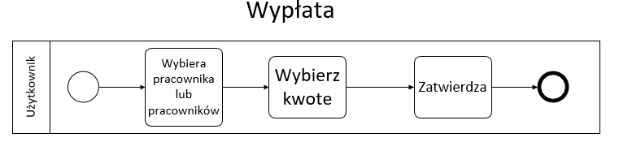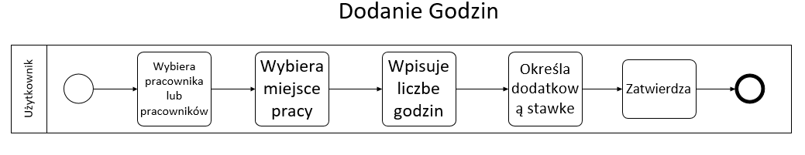

*Konto wirtualne – nie każdy pracownik musi mieć konto, lub aplikacje dla własnego użytku. Tworzy się konto wirtualne, które służy tylko pracodawcy. W wypadku kiedy pracownik decyduje jednak mieć swoje rzeczywiste konto a konto wirtualne zostało już zdefiniowane, pracodawca generuje kod dla pracownika, po którym pracownik przejmuje kontrole nad kontem.